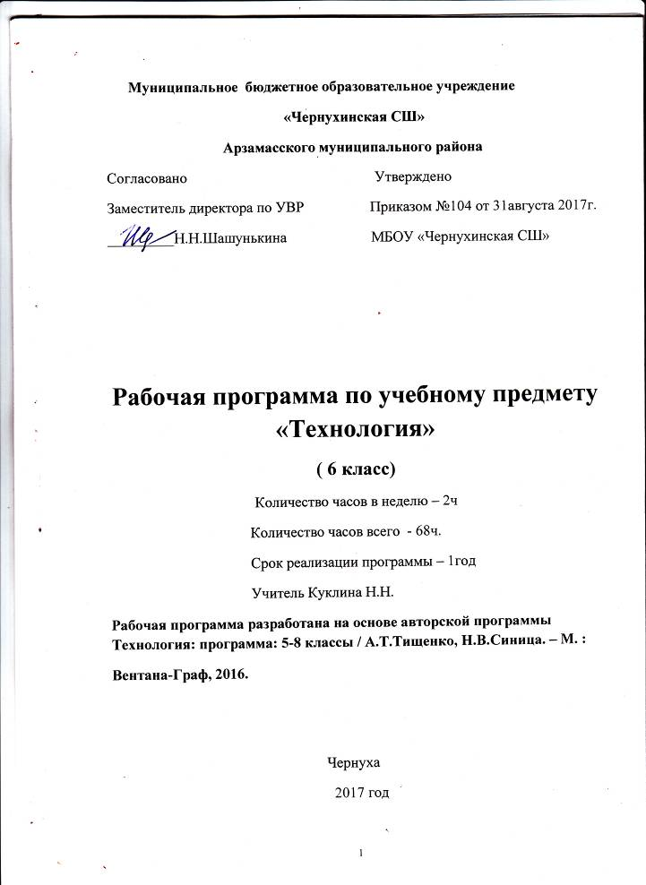
Планируемые результаты освоения учебного предмета.

Личностные результаты освоения учащимися предмета «Технология» в основной школе:
- формирование целостного мировоззрения, соответствующего современному уровню развития науки и общественной практике; проявление познавательной активности в области предметной технологической деятельности;
- формирование ответственного отношения к учению, готовности и способности учащихся к саморазвитию и самообразованию на основе мотивации к обучению и познанию; овладение элементами организации умственного и физического труда;
- самооценка умственных и физических способностей;
- развитие трудолюбия и отвесности за результаты своей деятельности;
- формирование коммуникативной компетентности в общении и сотрудничестве со сверстниками, умение общаться при коллективном выполнении работ или проектов с учетом общности интересов и возможности членов трудового коллектива;
- проявление технико-технологического и экономического мышления при организации своей деятельности;
- формирование основ экологической культуры, соответствующей современному уровню экологического мышления; бережное отношение к природным и хозяйственным ресурсам;
- развитие эстетического сознания через освоение художественного наследия народов Росси и мира, творческой деятельности эстетического характера; формирование индивидуально-личностных позиций учащихся;
Метапредметные результаты освоения учащимися предмета «Технологи» в основной школе:
- самостоятельное определение цели своего обучения, постановка и формулировка для себя новых задач в учебе и познавательной деятельности;
- алгоритмизированное планирование процесса познавательно-трудовой деятельности;
- поиск новых решений возникшей технической или организационной проблемы;
- самостоятельная организация и выполнения различных творческих работ по созданию изделий и продуктов;
- проявление инновационного подхода к решению учебных и практических задач в процессе моделирования изделия или технологического процесса;
- планирование и регуляция своей деятельности; отражение в устной или письменной форме результатов своей деятельности;
- формирование и развитие компетентности в области использования информационно коммуникационных технологий (ИКТ); выбор для решения познавательных и коммуникативных задач различных источников информации, включая энциклопедии, словари, интернет ресурсы и других базы данных;
- организация учебного сотрудничества и совместной деятельности с учителем и сверстниками; согласование и координация совместной познавательно-трудовой деятельности с другими ее участниками; объективное оценивание вклада своей познавательно-трудовой деятельности в решение общих задач коллектива;
- оценивание правильности выполнения учебной задачи, собственных возможностей ее решения; диагностика результатов познавательно-трудовой деятельности по принятым критериям и показателям; обоснование путей и средств устранения ошибок выполняемых технологических процессов;
- соблюдение норм и правил безопасности познавательно-трудовой деятельности и созидательного труда;
- оценивание своей познавательно-трудовой деятельности с точки зрения нравственных, правовых норм, эстетических ценностей по принятым в обществе и коллективе требованиям и принципам;
- формирование и развитие экологического мышления; умение применять его в познавательной, коммуникативной, социальной практике.
Предметные результаты освоение учащимися предмета «Технология» в основной школе:
в познавательной сфере
- осознание роли сущности технологической культуре и культуры труда; классификация видов и назначения методов получения и преобразования материалов, информации, природных объектов; ориентация в имеющихся и возможных средствах и технологиях создания объектов труда;
- практическое освоение учащимися основ проектно-исследовательской деятельности;
- уяснение социальных и экологических последствий развития технологий; распознавание видов, назначения материалов, инструментов и оборудования, применяемого в технологических процессах; оценка технологических свойств сырья, материалов и областей их применения;
- развитие умений применять технологии представления, преобразования и использования информации ИКТ в современном производстве; рациональное использование учебной и дополнительной технической и технологической информации для проектирования и создания объектов труда;
- овладения средствами и формами графического отображения объектов; методами чтения технологической и инструктивной информации;
- формирование умений устанавливать взаимосвязь знаний по разным учебным предметам для решения прикладных учебных задач; применение элементов экономии при обосновании технологий и проектов;
- овладение алгоритмами и методами решения организационных и технико-технологических задач; элементами научной организации труда;
в трудовой сфере
- планирование технологического процесса и процесса труда; подбор материалов с учетом характера объекта труда и технологии; подбор инструментов, приспособлений и оборудования с учетом требований технологии;
- овладение методами учебно-исследовательской и проектной деятельности, решения творческих задач, моделирования, конструирования; проектирование последовательности операций и составление операционной карты работ;
- выполнение технологических операций с соблюдением установленных норм, стандартов, ограничений; соблюдение трудовой и технологической дисциплины, норм и правил безопасного труда, пожарной безопасности, правил санитарии и гигиены;
- выбор средств и видов представления технологической информации в соответствии с коммуникативной задачей, сферой и ситуацией общения;
- контроль промежуточных и конечных результатов труда по установленным критериям и показателям с использованием контрольных и измерительных инструментов; выявление допущенных ошибок в процессе труда и обоснование способов их исправления;
-документирование результатов труда и проектной деятельности; расчет себестоимости продукта труда; примерная экономическая оценка возможной прибыли с учетом сложившейся ситуации на рынке товаров и услуг;
в мотивационной сфере
- оценивание своей способности к труду в конкретной предметной деятельности, осознание ответственности за качество результатов труда;
- согласование своих потребностей и требований с потребностями и требованиями других участников познавательно-трудовой деятельности;
- формирование представлений о мире профессий;
- стремление к экономии и бережливости в расходовании времени, материалов, денежных средств, труда; наличие экологической культуры при обосновании объекта труда и выполнении работ;
в эстетической сфере
- овладение методами эстетического оформления изделий, обеспечения сохранности продуктов труда, дизайнерского проектирования изделий; разработка варианта рекламы выполненного объекта или результата труда;
- рациональное и эстетическое оснащение рабочего места с учетом требований эргономики и элементов научной организации труда;
- умение выражать себя в доступных видах и формах художественно-прикладного творчества, художественное оформление объекта труда и оптимальное планирование работ;
- рациональный выбор рабочего костюма и опрятность рабочей одежды;
- участие в оформлении класса и школы, озеленении пришкольного участка; стремление внести красоту в домашний быт;
в коммуникативной сфере
- практическое освоение умений устанавливать и поддерживать необходимые контакты с другими людьми; удовлетворительно владеть нормами и техникой общения;
- установление рабочих отношений в группе для выполнения практической работы или проекта, эффективное сотрудничество и способствование эффективной кооперации; интегрирование в группу сверстников и построение продуктивного взаимодействия со сверстниками и учителями;
- сравнение разных точек зрения перед принятием решения и осуществлением выбора; аргументирование своей точки зрения, отстаивание в споре своей позиции невраждебным для оппонентов образом;
- адекватное использование речевых средств для решения различных коммуникативных задач; овладение устной и письменной речью; публичная презентация и защита проекта изделия;
в физиолого-психологической сфере
- развитие моторики и координации движений рук при работе с ручными инструментами и выполнении операций с помощью машин и механизмов; достижение необходимой точности движений при выполнении различных технологических операций;
- соблюдение необходимой величины усилий, прилагаемых к инструментам, с учетом технологических требований;
- сочетание образного и логического мышления в проектной деятельности.

Содержание курса.
Программа предусматривает формирование у обучающихся общеучебных умений и навыков, универсальных способов деятельности и ключевых компенсаций.
Программа предусматривает освоение материала по следующим сквозным образовательным линиям:
-технологическая культура производства;
- распространение технологии современного производства;
- культура, эргономика и эстетика труда;
- получение, обработка, хранение и использование технической и технологической информации;
- основы черчения, графики, дизайна;
- знакомство с миром профессий;
- влияние технологических процессов на окружающую среду и здоровье человека;
- методы технической, творческой, проектной деятельности;
- история, перспективы и социальные последствия развития технологии и техники.
Данная программа позволяет учителю получить представление о целях, содержании, воспитании и развитии учащихся средствами данного учебного предмета, а также конкретизирует содержание предметных тем образовательного стандарта, отражает распределение учебных часов по разделам и темам курса. Программа включает рекомендуемую последовательность, которую можно изменять с учетом оснащенности школ, материальных возможностей учащихся и социальной востребованности.
Базовыми в данной программе являются разделы: «Технологии домашнего хозяйства», «Кулинария», «Создание изделий из текстильных материалов», «Художественные ремесла», «Технологии творческой и опытнической деятельности», каждый из которых предусматривает использование общепедагогических дидактических принципов: связь теории с практикой, научность, сознательность и активность усвоения знаний, а значит, достижение дидактической цели, которую надо понять и осознать.
Одним из ведущих разделов программы является «Кулинария», который включает в себя обучение навыкам приготовления пищи наиболее простыми способами, ознакомление с технологией приготовления различных блюд, общей культуры личности, навыкам общения, правилам этикета, приема пищи, сервировки стола и т.д.
При изучении разделов «Технологии домашнего хозяйства», «Художественные ремесла» учащиеся познакомятся с различными видами художественных ремесел, с материалами и инструментами, применяемыми в работе, со способами оформления интерьера. На занятиях дети учатся строить чертежи, пользоваться чертежными инструментами: знакомятся с правилами и способами разработки моделей. Большое внимание при изучении каждого раздела следует уделять соблюдению обучающимися правил санитарии и гигиены, безопасным приемам труда. При изучении курса технологии 70% времени отводится на практическую деятельность, 30% - на теоретическую. Основной формой обучения является учебно-практическая деятельность учащихся. В качестве приоритетных методов обучения используются упражнения, лабораторно-практические, учебно-практические работы и метод проектов.
Учебный предмет «Технология» выполняет особенную роль, так как обладает мощным развивающим потенциалом. Важнейшая особенность уроков состоит в том, что они строятся на предметно-практической деятельности, которая служит необходимым звеном целостного процесса духовного, нравственного и интеллектуального развития (в том числе и абстрактного мышления). Только так, на основе реального учета функциональных возможностей ребенка и закономерностей его развития, обеспечивается активизация познавательных психических процессов и интенсификации обучения в целом. Главной целью образовательной области «Технология» является подготовка учащихся к самостоятельной трудовой жизни в современном обществе; развитие и воспитание широко образованной, культурной, творческой и инициативной личности. Формирование технологической культуры в первую очередь подразумевает овладение учащимися общетрудовыми и жизненно важными умениями и навыками, так необходимыми в семье, коллективе, современном обществе.
Тематическое планирование 6 класс (68 часов)
№ | Наименование раздела программы | Тема урока | Кол-во  часов | Дата  проведения
1 | Интерьер жилого дома (6ч) | Вводное занятие. Инструктаж по  технике безопасности.  Планировка жилого дома. | 2
 |  | Интерьер жилого дома.  Комнатные растения в интерьере. | 2
 |  | Разновидности комнатных растений.  Пересадка комнатных растений. | 2
 | Технологии творческой и опытнической деятельности (4ч) | Организационно-подготовительный этап.  Эскизная работа. | 2
 |  | Технологический этап выполнения проекта. Заключительный этап. | 2
2 | Кулинария(14ч)  Блюда из рыбы и нерыбных продуктов моря (4ч) | Правила Т.Б. во время кулинарных работ. Технология первичной обработки рыбы.  Пр.раб. Приготовления блюда из рыбы. | 2
 |  | Нерыбные продукты моря.  Пр.раб. Приготовление блюда из морепродуктов. | 2
4 | Блюда из мяса | Технология первичной обработки мяса.  Определение доброкачественности мяса. | 2
 |  | Технология приготовления блюд из мяса.  Пр.раб. Приготовление блюда из мяса. | 2
 | Блюда из птицы (2ч) | Технология приготовления блюд из птицы.  Пр.раб. Приготовление блюда из птицы. | 2
 | Заправочные супы (2ч) | Технология приготовления первых блюд.  Приготовление заправочного супа. | 2
 | Сервировка стола к обеду (2ч) | Этикет.  Пр.раб. Сервировка стола к обеду. | 2
 | Выполнение творческого проекта  Приготовление воскресного семейного обеда (4ч) | Подготовительный этап.  Технологический этап. | 2
 |  | Технологический этап.  Защита проекта. | 2
3 | Создание изделий из текстильных материалов (20ч) | Текстильные материалы из химических волокон.  Свойства химических волокон. | 2
 |  | Конструирование плечевой одежды.  Снятие мерок. | 2
 |  | Построение чертежа основы плечевого изделия.  Пр.раб. Построение чертежа. | 2
 |  | Моделирование плечевой одежды.  Моделирование и подготовка выкроек к раскрою. | 2
 |  | Машиноведение.  Устранение дефектов машинной строчки. | 2
 |  | Виды машинных операций.  Изготовление образцов машинных швов. | 2
 |  | Раскрой плечевой одежды.  Пр.раб. Изготовление образцов ручных швов. | 2
 |  | Подготовка и проведение примерки изделия.  Пр.раб .Обработка мелких деталей. | 2
 |  | Технология обработки основных швов.  Пр.раб. Обработка срезов рукавов. | 2
 |  | Технология изготовления подкройной обтачки.  Пр.раб. Обработка горловины и застежки. | 2
 |  | Технология обработки боковых срезов.  Пр.раб. Обработка боковых срезов изделия. | 2
 |  | Обработка нижнего среза изделия.  Окончательная отделка изделия. | 2
 | Творческая проектная работа (4ч) | Подготовительный этап. Разработка эскизов. | 2
4 | Художественные ремесла (8ч) | Материалы и инструменты для вязания крючком  Техника выполнения воздушной петли, ст.б.н и ст.с.н. | 2
 |  | Вязание по кругу.  Пр.раб.Вязание полотна. | 2
 |  | Материалы и инструменты для вязания спицами.  Пр.раб. Выполнение основных видов петель. | 2
 |  | Работа со схемами вязания.  Пр.раб. Вязание по схеме. | 2
 | Творческая проектная работа (4ч) | Творческая работа. Вяжем аксессуары крючком или спицами. | 2
 |  | Технология выполнения декоративной салфетки. | 1
 |  | Защита проекта. | 1



